视频解码

解码流程：

采集接收线程

解码线程

播放线程

解码方式：

硬解码

MediaCodec类Android提供的用于访问低层多媒体编/解码器接口，它是Android低层多媒体架构的一部分，通常与MediaExtractor、MediaMuxer、AudioTrack结合使用，能够编解码诸如H.264、H.265、AAC、3gp等常见的音视频格式。

MediaRecorder 和 SurfaceView 自定义相机

MediaPlayer

软解码

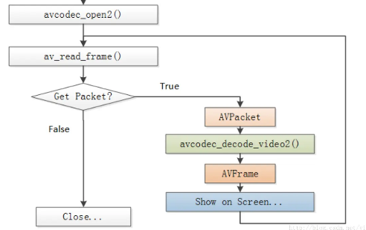

音频解码

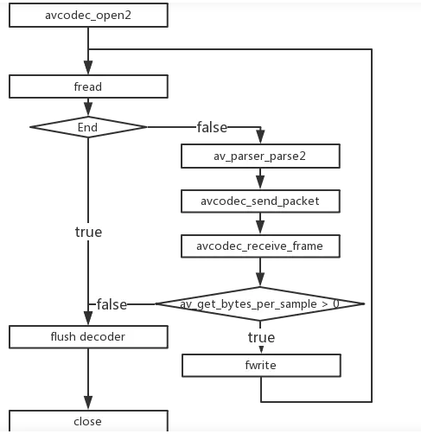

播放流程

AudioTrack作用

AudioTrack是管理和播放单一音频资源的类。AudioTrack仅仅能播放已经解码的PCM流，用于PCM音频流的回放。

1. 慧播app播放的流程

P2P（Peer to Peer）点对点通信模型，终端与手机是对等网络，由于终端IP和端口固定，最初由手机建立信令报文传输链路(常链路)，之后码流报文传输链路(短链路)由终端根据手机端的相关的信令报文建立

对等网络，去中心化

➢用户在手机端操作请求第1通道实时视频

➢手机通过TCP0链路发送请求实时视频指令0x9101，该指令包含手机端处理视频流的IP、PORT

➢终端在TCP0链路上收到手机端实时视频传输请求，提取出消息中的IP、PORT，建立码流传输链路TCP1

➢TCP1码流传输链路建立成功，终端在链路TCP1上按RTP协议传输视频码流到手机

➢手机端接收解析TCP1链路上的码流协议包，提取出视频流，渲染出视频画面

两条链路

信令链路，码流链路

RTP协议，数据分包，组帧

3、其他的框架

Ijkplayer

Live555

、

4、实际问题